Родители и дети — советы психолога.
Начиная разговор о рекомендациях в воспитании детей, хочу обратить Ваше внимание на то главное, что является основой основ воспитания – любовь к ребенку.
Никакой совет психолога, никакая рекомендация в отношении воспитания ребенка не действует, если в отношениях нет любви. Причем, любовь не за то, что ребенок красивый, умный, способный, отличник, помощник и так далее, а просто так, просто за то, что он есть! Любите его не за ум, талант, красоту или одарённость, а просто за то, что он есть! Говорите о своей любви к ребенку. Не стесняйтесь проявлять свою любовь к ребенку, дайте ему понять, что будете любить его всегда и при любых обстоятельствах. Обнимайте своего ребенка не менее четырех раз в день, а лучше 8.
Известный семейный терапевт Вирджиния Сатир рекомендовала обнимать ребенка несколько раз в день, говоря, что четыре объятия совершенно необходимы каждому просто для выживания, а для хорошего самочувствия нужно не менее восьми объятий в день! Объятия – знаки любви, они питают ребенка эмоционально, помогая ему психологически развиваться. Неплохо то же делать и по отношению ко взрослым членам семьи.
Постарайтесь, чтобы Ваша любовь не обернулась вседозволенностью и безнадзорностью. Установите четкие рамки и запреты и позвольте ребенку свободно действовать в этих рамках. Строго придерживайтесь установленных запретов и разрешений. Тон, в котором сообщается требование или запрет, должен быть скорее дружественно – разъяснительным, чем повелительным. Правила должны быть согласованы взрослыми между собой.

Знаете ли вы своего ребенка?
Ни при каких обстоятельствах не говорите ребенку «Я тебя не люблю!». Эта фраза не должна звучать в вашем доме, чтобы ребенок не натворил. Чаще обращайтесь к ребенку по имени. У ребенка может быть семейное имя – имя, которое звучит в кругу семьи – это может быть производное от его имени Ната, Тата, Нюша или Зайчик, Солнце и т.д. Помните о том, что дети являются нашим отражением. Они берут пример с нас и поступают чаще всего так, как мы поступаем в нашей жизни.
Если вы решили провести с ребенком воспитательную беседу… Речь в этом случае может быть строгой, но не в коем случае резкой или грубой. В беседах избегайте многословия, чтобы не потерять главный смысл. Только спокойный и доверительный тон может донести до ребёнка мысли и требования родителей. Обращаясь к ребенку с просьбой или вопросом, желательно установить с ним контакт глаз: либо Вы наклонитесь к нему, либо приподнимите ребенка до уровня ваших глаз. Всегда слушайте ребёнка внимательно, смотря в его глаза, только тогда он будет чувствовать, что его проблемы и внутреннее состояние действительно Вас волнуют.
Никогда не пытайтесь заниматься воспитанием ребенка, если у Вас плохое настроение. Для этого важно сначала нормализовать свое эмоциональное состояние (спокойная музыка, недолгая прогулка, 15 минут отдыха в тишине (после работы необходимы каждому!) – у каждого свои механизмы восстановления).
Главное – оцените поступок, а не личность. К сожалению, именно в этом пункте таится самая распространенная и самая серьезная ошибка. «Ты плохой» (оценка личности) звучит вместо уместного в этой ситуации «ты поступил плохо» (оценка поступка). Необходимо конкретно объяснить, в чем состоит ошибка, почему ребенок поступил неправильно. Если критикуются поступок, конкретная ошибка, а не личность, то у ребенка отпадает необходимость защищаться, а с ней и ненужные страхи, боязнь наказания, вынужденная ложь и т.д.
Никогда не вспоминайте о уже совершённых им ошибках. Всё, что было, должно оставаться в прошлом.
Ни в коем случае нельзя сравнивать детей друг с другом. Лучше вообще никогда не сравнивать ребенка с другими детьми, это провоцирует заниженную самооценку, неуверенность в своих силах, тревожность и пр. проблемы. Сравнивать ребенка можно только с ним самим и хвалить только за одно: улучшение его собственных результатов. Если во вчерашнем домашнем задании он сделал 3 ошибки, а в сегодняшнем — 2, это нужно отметить как реальный успех, который должен быть оценен искренне и без иронии родителями.
Если Вы заметили, что Ваш ребенок в данный момент наполнен негативными эмоциями, поговорите с ним об этом. Можно использовать активное слушание. Активно слушать переживания и потребности ребенка – значит, возвращать ему в беседе то, что он Вам поведал, обозначая его чувство, причем в повествовательной, не в вопросительной форме. Это помогает создавать доверительную атмосферу в Ваших с ребенком отношениях....
Если ребенок вызывает у Вас своим поведением отрицательные переживания, сообщите ему об этом. Для этого используйте «Я-сообщения» в разговорах с Вашим ребенком. Когда Вы говорите о своих чувствах ребенку, говорите от первого лица. Сообщите о себе, о своем переживании, а не о нем, не о его поведении. Делиться своими чувствами — значит доверять. Обучать распознаванию собственного эмоционального состояния и состояния окружающих людей (что я чувствую, что другой чувствует). Развивать способность к эмпатии (сочувствию)....
Физические меры воздействия и оскорбления категорически запрещены. Физические наказания, основаны на страхе перед болью. Именно страху перед болью и инстинкту самосохранения, а не высокой сознательности взрослые должны быть обязаны, когда в процессе порки слышат фразу: «Прости, я больше не буду!». Даже если ребенок понимал, что виноват, порка снимает чувство вины – он как бы расплачивается за проступок....
Наказывать ребенка лучше, лишая его хорошего, чем, делая ему плохое. Другими словами, лучше наказывать, двигаясь в направлении от «плюса» к нулю, чем от нуля к «минусу»; причем под нулем подразумевается нейтральный, ровный тон Ваших взаимоотношений. А что означает «плюс»? Например, в семье заведено, что по выходным дням все вместе отправляются на прогулку, мама печет вкусный пирог, папа идет с детьми на рыбалку… Когда взрослый уделяет им специальное внимание, и с ним интересно – это настоящий праздник для ребенка. Если случается непослушание или проступок, то «праздник» отменяется. А какой практический вывод?
Нужно иметь запас больших и маленьких праздников. Придумайте несколько занятий с ребенком или несколько семейных дел, традиций. Сделайте некоторые из этих занятий или дел регулярными, чтобы ребенок ждал их и знал, что они наступят обязательно. Отменяйте их, только если случился проступок, действительно ощутимый, и Вы на самом деле расстроены. Однако не угрожайте их отменой по мелочам.
Похвала за усилие любое совершенное ребенком усилие, попытку достичь цели необходимо отмечать и поощрять. Не важно, к каким результатам он пришел, главное — отметить старание. Оставить это без положительной оценки нельзя. Тот факт, что Вы оценили, пусть небольшое, достижение ребенка, принесет ему ощущение успеха, радости, удовлетворения от проделанной работы, что уже будет являться наградой. Повышение самооценки....
В помощь родителям
Иногда родители не правильно используют поощрения: убрал игрушки — вот тебе шоколадка, получил «пятерку» — получи деньги на развлечения и сладости. В результате ребенок привыкнет выполнять какую-либо работу или стремиться к достижению цели, только если за этим последует вознаграждение.
Старайтесь максимально больше проводить с ребёнком своё свободное время, чтобы он всегда себя чувствовал нужным и любимым. Часто родители жалуются: «Нет времени», важно не сколько времени Вы проведете со своим ребенком, а как Вы это свободное время (пусть даже 5 минут), организуете. Использовать в повседневном общении приветливые фразы. Например, мне с тобой хорошо. Я рада тебя видеть. Хорошо, что ты пришел. Мне нравится как ты… Я по тебе соскучилась. Давай посидим, поделаем вместе. Как хорошо, что ты у нас есть. Ты мой хороший. Что укрепляет уверенность ребенка, его чувство самоценности, его самооценку. Выполняйте свои обещания! Потому что верить больше не будут! А восстановить доверительные отношения очень не легко...

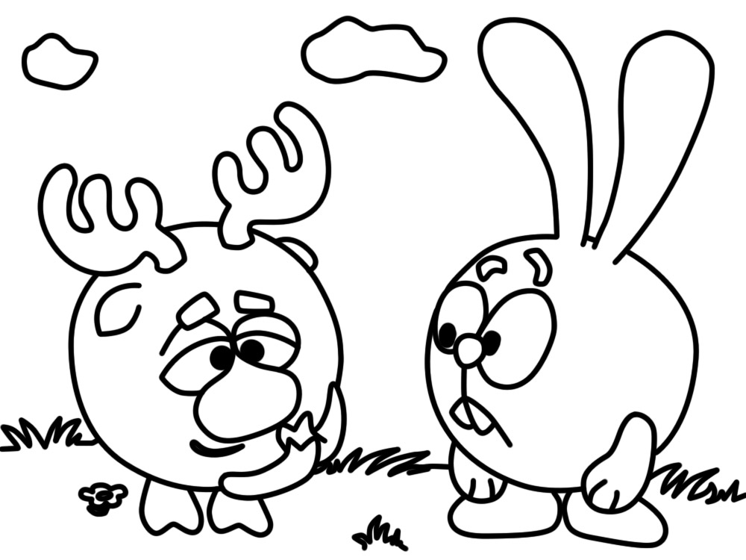
Педагог – психолог: Сугак. А. В.

